EMO 2023 Hannover: Halle 3 / Stand E20

Aluminium effizient sägen

Der Aluminium-Kreissägeautomat VA-L 500 E bietet höchste Ausbringung und Prozesssicherheit
Mit der VA-L 500 E bietet Behringer Eisele einen Kreissägeautomaten, der konsequent für das Sägen von Aluminium und NE-Metallen konzipiert ist. Ein schonendes Materialhandling, große Ausbringung, kurze Restlängen und eine prozesssichere Späneentsorgung standen im Fokus bei der Entwicklung der VA-L Baureihe. Die VA-L 500 E ist das Einstiegsmodell in der Serie und deckt durch den Einsatz hartmetallbestückter Sägeblätter bis 500 mm einen Schnittbereich bis 175 mm im Durchmesser ab.
Sowohl im Vollmaterial als auch bei Rohren und Profilen mit anspruchsvoller Querschnittgeometrie punktet die leistungsstarke Aluminiumkreissäge mit konkurrenzlos hohem Anlagendurchsatz. Die kurze Reststücklänge von nur 90 mm im automatischen Betrieb spart dabei teures Material. Ihr Nachschubgreifer mit gesteuerter Nullkante dient dem schonenden Materialhandling und verhindert Beschädigungen der Materialoberfläche. Hierzu werden die Aluminium-Stangen beim Positionieren von der Materialauflage angehoben und von der Festbacke abgerückt.

Exzellente Oberflächenqualität
Eine robuste Konstruktionsweise mit moderner Antriebstechnik für die Vorschubachse und eine äußerst steife Sägespindellagerung sorgen für einen optimalen, vibrationsarmen Schneidprozess. Die VA-L 150 E kann damit Anforderungen hinsichtlich der Oberfläche von Rz < 8 µm und Abschnitttoleranzen < 0,1 mm erfüllen. Die Werkstücke können daher in vielen Fällen ohne Nachbearbeitung den folgenden Arbeitsgängen zugeführt werden.

Kürzere Nebenzeiten
Der servomotorische Sägevorschub definiert eine neue Leistungsklasse, die mit konstantem Sägevorschub deutlich höhere Schnittleistungen erzielt. Bei der Optimierung des Anlagendurchsatzes liegt wegen der kurzen Schnittzeiten ein Hauptaugenmerk auf der Reduktion von Nebenzeiten. Durch die genaue Positionierung des Sägekopfes am Material und die schnellen Positionierbewegungen werden Nebenzeiten deutlich minimiert. Die pneumatische Materialspannung mit Kurzhubzylindern und der Nachschubgreifer mit Verfahrgeschwindigkeiten bis 1.000 mm/s gewährleisten eine schnelle Materialpositionierung. Als positiver Nebeneffekt kann durch den kompletten Verzicht auf Maschinenhydraulik ein nachhaltiges Umweltmanagement denkbar einfach realisiert werden.

Höchstmaß an Sicherheit
Arbeitsschutz und Ergonomie stehen im Fokus des einzigartigen VA-L Maschinenkonzepts. Der Arbeitsbereich der Aluminiumkreissäge ist serienmäßig komplett gekapselt. Die dichte Umhausung schließt eine Verletzungsgefahr durch manuelles Eingreifen während des Sägeprozesses praktisch aus und reduziert drastisch die Geräuschemission. Die Entsorgung der anfallenden Aluminiumspäne und -stäube erfolgt prozesssicher durch Anschluss an eine externe Absauganlage. Die Umhausung kann außerdem großflächig geöffnet werden, sodass alle wichtigen Komponenten für Reinigungs- und Wartungsarbeiten sehr gut zugänglich sind.

Bildunterschriften:
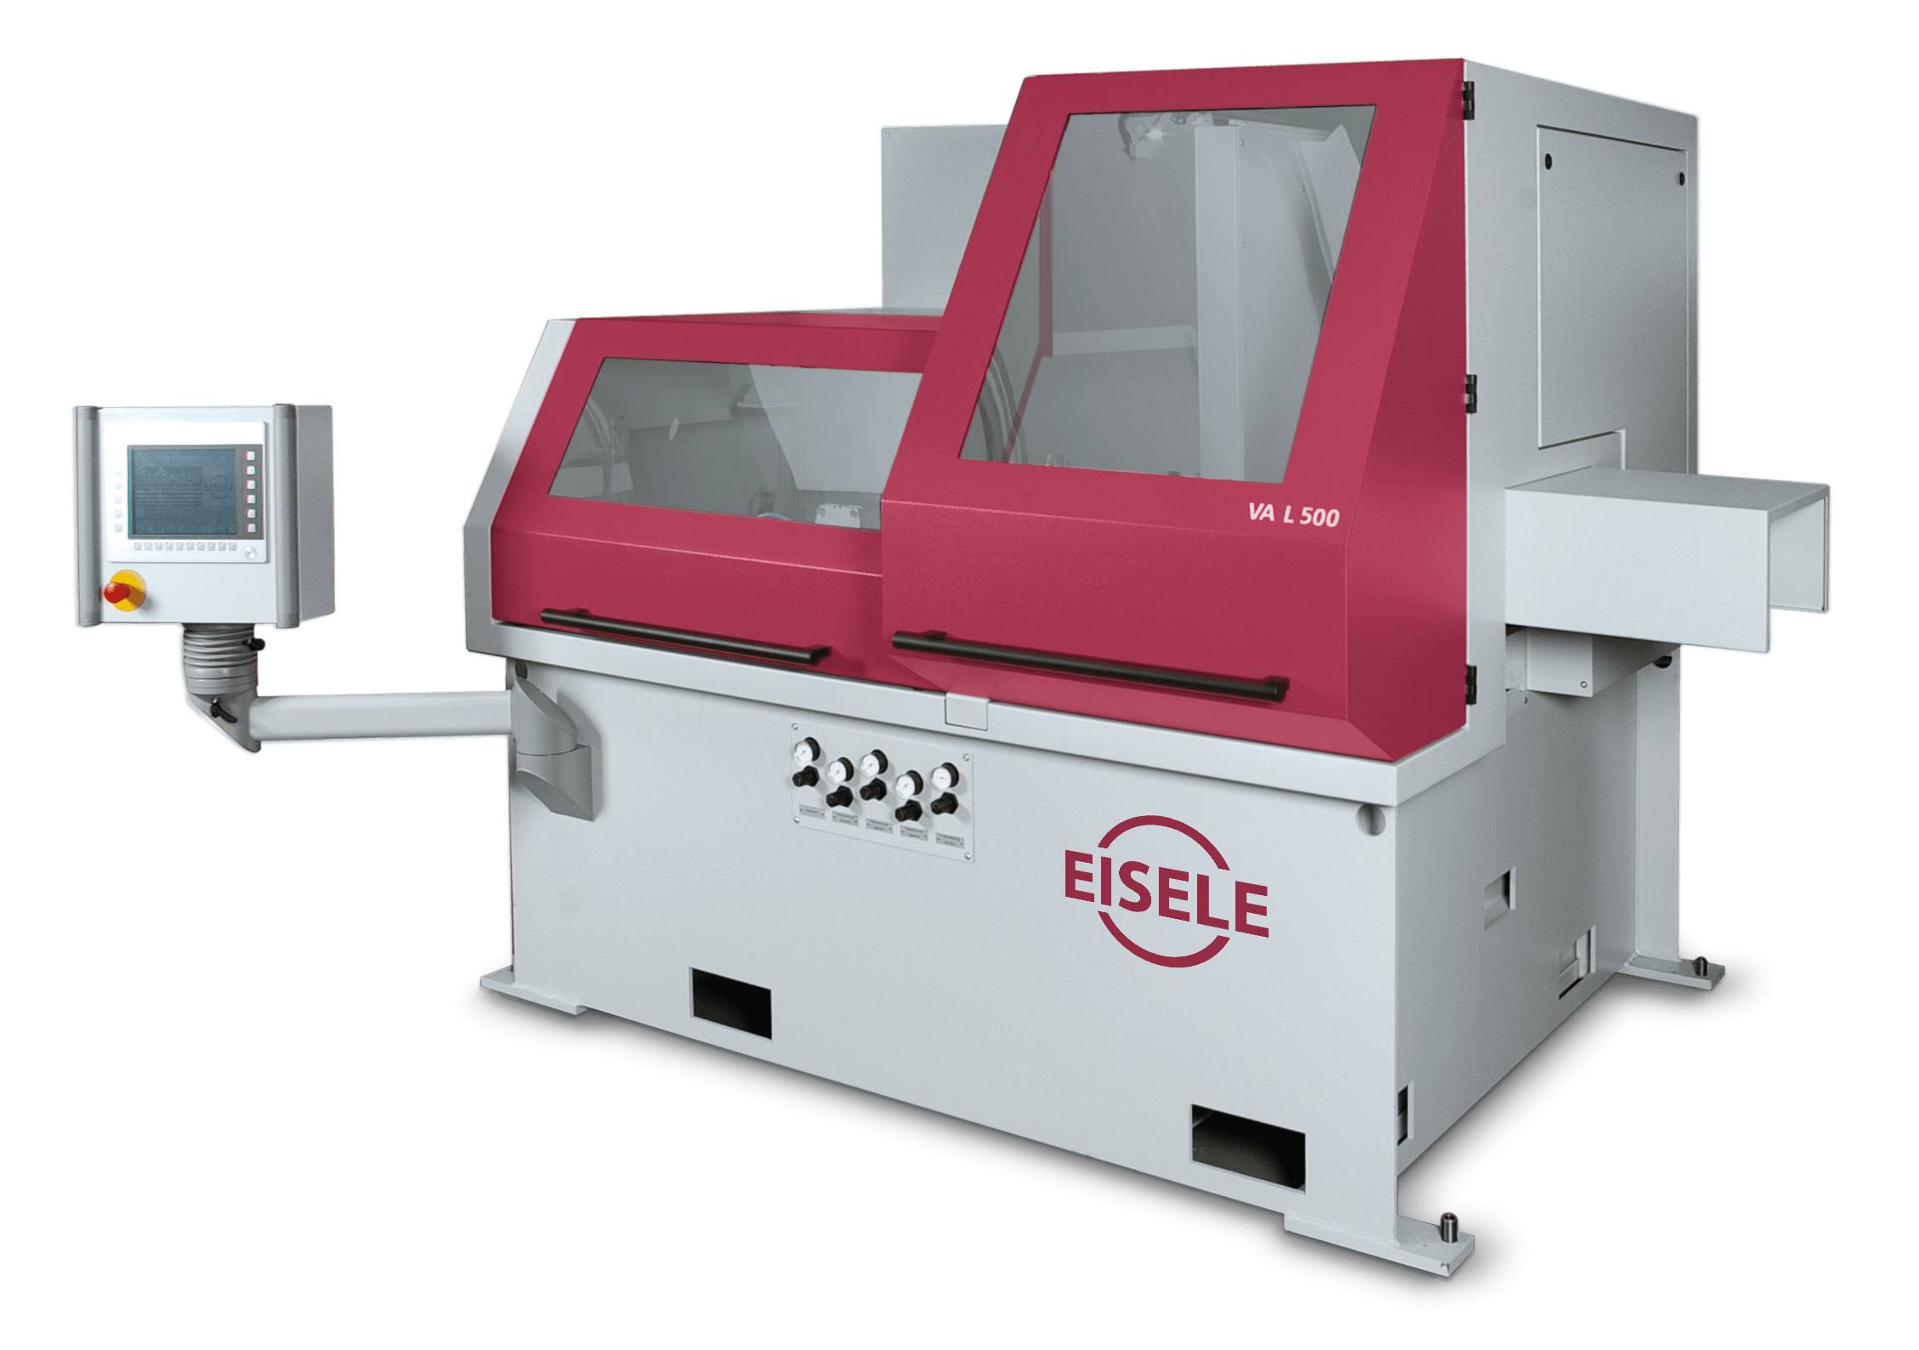 | 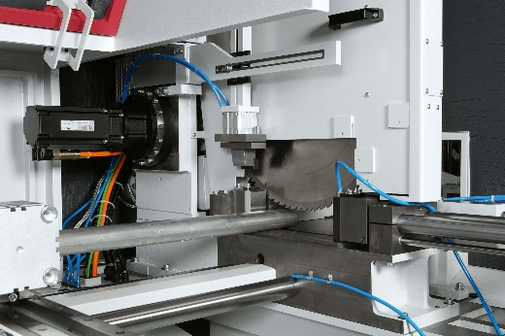
Die VA-L 500 E ist Spezialist für Massenschnitte von Aluminium und NE-Metallen. | Die Servo-Schwinge der VA-L Baureihe ermöglicht durch konstanten Spanabtrag deutlich gesteigerte Schnittleistungen.

